CE359 scheda creata il 20 maggio 2026

Descrizione storico-bibliografica
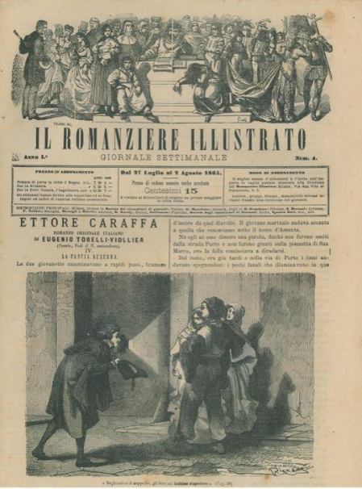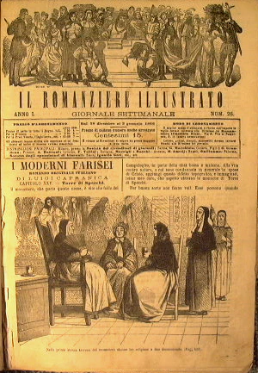
Il *romanziere illustrato : giornale settimanale. - Anno 1, n. 1 (6/13 luglio 1865)- . - Milano : Edoardo Sonzogno, 1865-1885. – 21 volumi : ill. ; 30 cm. - MOD1588684
Nel 1883 assorbe: Il *romanziere del popolo

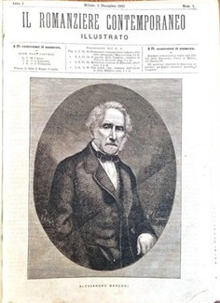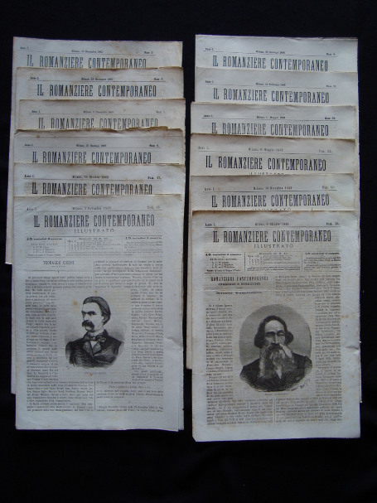
Il *romanziere contemporaneo illustrato. - Anno 1, n. 1 (5 dicembre 1867)- . - Milano : Editori della Biblioteca Utile, 1867-1870. – 3 volumi : ill. ; 32 cm. ((Settimanale. – Dal n. 6 (1868) editore: Fratelli Treves. - LO11008592 ; MIL0618740 ; PA10026838
Variante del titolo: Il *romanziere contemporaneo

Il *grande romanziere illustrato : gazzettino settimanale. - Anno 1, n. 1 (2 maggio 1875)- . - Roma : Tipografia milanese, 1875. – 1 volume ; 27 cm. - RMR0284142
Supplemento di: *Roma : antologia illustrata : cronaca artistica scientifica letteraria e industriale [CF173]

Il *romanziere del popolo. - Anno 1, n. 1 (5 gennaio 1879)-. - Milano : Edoardo Sonzogno, 1879-1882. – 4 volumi : ill. ; 31 cm. ((Settimanale. - LO10724400; RAV1315113
Assorbito da: Il *romanziere illustrato

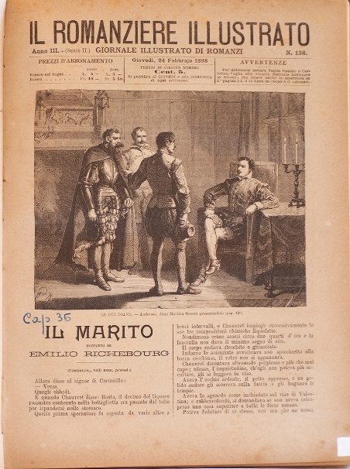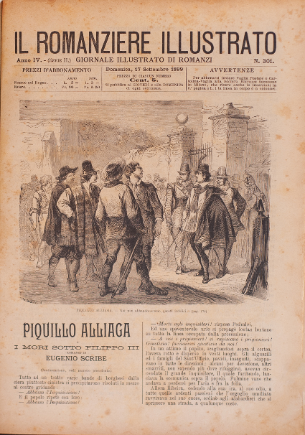
Il *romanziere illustrato : giornale illustrato di romanzi. - 2. serie, anno 1, n. 1 (1 novembre 1896)-anno 10 (1905). - Milano : Edoardo Sonzogno, 1896-1905. – 10 volumi : ill. ; 30 cm. ((Bisettimanale. – TO00194572

*Romanziere contemporaneo illustrato. - Anno 1, n 1 (8 aprile 1905)- . - Milano : Fratelli Treves, 1905-1906. – 7 volumi in 4°. - CENT. 10 il numero. - CUBI 514754. - BNI 1905-3168. - CUB0702135; CUB0087066

Il *romanziere illustrato. – N. 1 (1933)-n. 98 (marzo 1941). - Milano : Edoardo Sonzogno, 1933-1941. – 98 volumi : ill. ; 26 cm. ((Mensile. - CUB0057346

Soggetto: Romanzi – Periodici illustrati – 1865-1941

Informazioni storico-bibliografiche
Nella seconda metà dell'Ottocento, in Italia, l'aumento sensibile della media delle copie vendute di ogni singolo titolo motiva gli imprenditori a sostenere l'espansione del mercato, puntando sull'alleanza fra editoria periodica e libraria. Il romanzo imperversa sulle principali testate e nascono riviste a esso riservate, come "Il romanziere illustrato" di Sonzogno (1865), al quale Treves risponde con "Il romanziere contemporaneo illustrato" (1867). Le due case milanesi, in serrata competizione su molti fronti, idearono collane fondamentali nel determinare l'egemonia del romanzo francese in ambito italiano, durata sino al primo Novecento. https://www.abebooks.it/romanziere-contemporaneo-illustrato-Anno-1-52-seguono/31765210216/bd.

La storia (e la teoria) del romanzo illustrato, soprattutto in Italia, è ancora tutta da scrivere. Proprio da questa consapevolezza parte Alejandro Patat nel suo Costellazione Rovani. Cento Anni, un romanzo illustrato, che (ri)legge il romanzo rovaniano dal presupposto che si tratta di un romanzo “con figure”, per l’appunto, che lo rendono «non solo un oggetto testuale nuovo (con un’innegabile vocazio ne estetica), ma anche un nuovo romanzo, il cui impianto narrativo risulta, proprio per via delle illustrazioni, pienamente diverso rispetto alle edizioni precedenti» (pp. 14-15). Cento anni, com’è noto, viene pubblicato per la prima volta in fascicoli periodici a partire dal 1856, l’edizione in volume esce nel 1864 e, finalmente, tra il 1868 e il 1869 viene stampata la versione definitiva che, oltre a revisioni sul testo, contiene ottantasei illustrazioni en plein page, due vignette piccole, nove fleurons o intestazioni e diciannove culs-de-lampe. Si tratta di un’edizione, come ricorda Pa tat, realizzata nel periodo di democratizzazione dell’illustrazione, in cui il romanzo illustrato diventa un prodotto per un pubblico ampio, come dimostra la nascita di collane specifiche dedicate (“Il romanziere illustrato” di Sonzogno, o “Il romanziere contemporaneo illustrato” di Treves) e la fortuna di numerose edizioni con immagi ni: dai romanzi di Walter Scott a quelle dei Promessi Sposi (oltre a quella ufficiale con i disegni di Gonin, ne circolavano altre non autorizzate), passando per i romanzi di Grossi, Rosini, Guerrazzi e D’Azeglio. Giuseppe Carrara, Patat, Alejandro, Costellazione Rovani. Cento Anni, un romanzo illustrato, Pisa, Pa cini, 2021. Recensione in Cuadernos de filologia italiana 29, 2022: p. 405

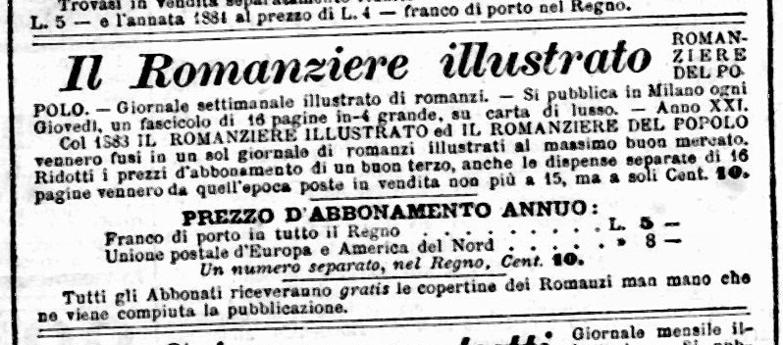
"Giornale settimanale illustrato di romanzi. Si pubblica in MIlano ogni Giovedì, un fascicolo di 16 pagine in-4 grande, su carta di lusso. Anno XXI. Col 1883 Il ROmanziere Illustrato ed Il Romanziere del Popolo vennero fusi in un sol giornale di romanzi illustrati di massimo buon mercato" ("Programma d'associazione per l'anno 1885" Excerpt from the Il secolo, Jan 1-2 1885.)
https://sonzogno.cci.fsu.edu/items/show/299.

Nel 1881 la Sonzogno pubblicava dieci riviste:

- Lo Spirito folletto (dal 1861)
- L'Illustrazione Universale (dal gennaio 1864)
- La Novità-Corriere delle donne (periodico femminile, dal giugno 1864)^{[5]}
- L'Emporio pittoresco (giornale illustrato, da settembre 1864)^{[6]}. Nel 1867 ingloberà L'Illustrazione Universale
- Il tesoro delle famiglie (dal dicembre 1865)
- Giornale dei sarti
- Giornale illustrato dei viaggi (1878-1930)
- Il Romanziere illustrato (dal 1865)
- Il Romanziere del popolo
- La Scienza per tutti (dal 1879)

https://it.wikipedia.org/wiki/Sonzogno_(editore).

Il romanziere illustrato
IL ROMANZIERE ILLUSTRATO
1 | 1865 | 1 a 26
2 | 1866 | 27 a 78
3 | 1867 | 79 a 130
4 | 1868 | 131 a 191
giornale settimanale
Edoardo Sonzogno Editore, via San Vito al Pasquirolo 7, Milano
settimanale giornale 16 pp bn autocop c. 15
numerazione continuativa negli anni
numerazione continuativa delle pagine
almeno 191 numeri dal n. 1°/1 (6 luglio 1865) al n. 4°/191 (1868)
PAGINA IN PREPARAZIONE
IL ROMANZIERE ILLUSTRATO [serie 2°]
1 | 1896
2 | 1897
3 | 1898
4 | 1899
5 | 1900
6 | 1901
7 | 1902 | ... a 643
8 | 1903 | 644 a ...
9 | 1904
10 | 1905
giornale illustrato di romanzi
Edoardo Sonzogno Editore, via Pasquirolo 14, Milano
gerente resp.: Davide Alzati
si pubblica il giovedì e la domenica di ogni settimana
giornale 8 pp bn autocop c. 5
numerazione continuativa negli anni
pagine numerate per anno solare
oltre 900 numeri dal n. 1°/1 (1° novembre 1896) al 1905
PAGINA IN PREPARAZIONE
IL ROMANZIERE ILLUSTRATO [mensile]
1 | 1933 | 1 a 10
2 | 1934 | 11 a 23
3 | 1935 | 24 a 35
4 | 1936 | 36 a 47
5 | 1937 | 48 a 59
6 | 1938 | 60 a 71
7 | 1939 | 72 a 83
8 | 1940 | 84 a 95
9 | 1941 | 96 a 98
Casa Editrice Sonzogno della S.A. Alberto Matarelli, Milano
mensile fascicolo ... L.2 L.2,50 L.2,70
numerazione continuativa negli anni
almeno 98 numeri dal n. 1°/1 (1933)
al n. 9°/98 (marzo 1941)
ill.: Aleardo Terzi, ecc.
PAGINA IN PREPARAZIONE
1933
1 | William J. Locke | Stella Maris
2 | Marcello Priollet | La marchesa "Cuor di macigno
3 | Tokutomi Kenjiirö | Hototogisu
4 | U. Aureli Mariannecci | Sul limite dell'ombra
5 | Marcello Priollet | Bricconi in guanti gialli
6 | Gustavo Le Rouge | L'ereditiera dell'Isola Perduta
7 | Marcello Priollet | La spia d'albergo
8 | Marcello Priollet | Il misterodi una notte di Natale
9 | Marcello Priollet | La regina delle soffitte
10 | Marcello Priollet | Il castello dell'infedele
1934
11 | Marcello Priollet | Il matrimonio notturno
12 | Marcello Priollet | L'amazzone di mezzanotte
13 | Alessandro Dumas | Il Castello d'Eppstein
14 | Alessandro Dumas | Giorgio il mulatto
15 | Renato di Pont-Jest | Divorziata
16 | Alessandro dumas | Amaury
17 | Emilio Gaboriau | La cricca dorata (1)
18 | Emilio Gaboriau | La cricca dorata (2)
19 | Giorgio Hartwig | Il diamante azzurro
20 | Liala | Peregrino del ciel...
21 | Adolfo Belot | Il dramma di via della Pace
22 | Emilio Gaboriau | La corda al collo (1)
23 | Emilio Gaboriau | La corda al collo (2)
1935
24 | Renato di Pont-Jest | Il n. 13 della via Marlot
25 | Alessandro Dumas | Il medico misterioso (1)
26 | Alessandro Dumas | Il medico misterioso (2)
27 | Alessandro Dumas | La figlia del marchese
28 | Renato di Pont-Jest | Donna di cera
29 | Ulderico Tegani | Mille vite per un cuore
30 | Pietro Zaccone | Gli avventurieri di Parigi
31 | Gian-Antonio Nau | Forza nemica
32 | Renato di Pont-Jest | Il caso del dottor Plemen
33 | Adolfo Belot | L'articolo 47
34 | Ferdinando Dobelli | Rosacéna
35
36 | Erckmann-Chatrian | Storia d'un uomo del popolo
37
38
39 | G. Sand | I signori di Bosco Dorato
40 | Erckmann-Chatrian | Il blocco
41 | Erckmann-Chatrian | L'invasione
42 | Erckmann-Chatrian | Ugo il lupo
43 | Erckmann-Chatrian | Teresa la vivandiera
44 | E. Murger | La Bohème
45
46 | S. di Montépin | La contessa di Nancy
47
48
49
50 | V. Hugo | Han d'Islanda
51
52 | G. Montfermeil | L'uomo dalla fronte spaccata
53
54
55
56
57
58 | L. Schiavi | Gli ammutinati del Bounty
59
60
61 | Ponson du Terrail | Il Club dei Fanti di cuori (2)
62
63 | A. Dumas | Enrico IV
64 | A. Dumas figlio | Il processo Clemenceau
65 | M. Leblanc | Avventure straordinarie di Arsenio Lupin (1)
66 | M. Leblanc | Avventure straordinarie di Arsenio Lupin (2)
67 | S. di Montépin | La signora di Trèves
68 | S. di Montépin | La signorina di compagnia (1)
69 | S. di Montépin | La signorina di compagnia (2)
70 | A. Dumas | Carlo il Temerario
71 | V. Hugo | Il Novantatrè
72
73 | Ponson du Terrail | La bella Argentiera
74 | Ponson du Terrail | La favorita del re di Navarra
75 | principe V. Pignatelli | L'ultimo dei Moschettieri
76 | principe V. Pignatelli | Il dragone di Buonaparte
77 | V. Hugo | I lavoratori del mare (1)
78 | V. Hugo | I lavoratori del mare (2)
79 | C. Guéroult | Il processo di Via del Tempio
80 | C. Guéroult | La banda di Fifì Vollard
81 | A. Dumas | I tre Moschettieri (1)
82 | A. Dumas | I tre Moschettieri (2)
83 | Ponson du Terrail | Le gesta di Rocambole (1)
84 | Ponson du Terrail | Le gesta di Rocambole (2)
85 | principe V. Pignatelli | La lettera di Barras
86 | principe V. Pignatelli | Le tre vedette
87 | principe V. Pignatelli | Florise
88 | V. Hugo | I Miserabili (1)
89 | V. Hugo | I Miserabili (2)
90 | V. Hugo | I Miserabili (3)
91 | V. Hugo | I Miserabili (4)
92 | Ponson du Terrail | Il bel Galaor
93 | Ponson du Terrail | La regina delle barricate
94 | A. Brown | La lotta a morte
95 | E. Salgari | Il treno volante
96 | E. Salgari | Atraverso l'Atlantico in pallone
97 | E. Salgari | I pescatori di trepang
98 | E. Salgari | I naufraghi del Poplador

https://www.lfb.it/fff/editoria/test/r/romanziereillustrato.htm

